美国苹果公司选择鼎阳科技X系列频谱分析仪SSA3000X
来源：互联网
众所周知，苹果公司一直致力于高科技智能终端设备的研发，并取得了前所未有的成功。公司产品涵盖Mac电脑系列、iPod媒体播放器、iPhone智能手机和iPad平板电脑；还包括在线服务iCloud、iTunes Store和App Store以及iLife和iWork创意和生产力套件等，苹果公司在高科技企业中以创新而闻名世界，并且保持世界最具价值品牌称号长达三年之久，更在今年的《财富》榜世界500强中名列第十。
这样一家颇具实力、财力雄厚、致力于颠覆创新的科技公司，选择鼎阳科技历时三年打造的匠心之作SSA3000X系列频谱分析仪，可以说是中国通用测试测量仪器行业的一次重大突破。13年来，鼎阳科技始终坚持推陈出新，创造出许多以用户为导向的高质量产品，苹果公司选择鼎阳，这就是对鼎阳最大的肯定。苹果公司对产品质量近乎苛刻的追求，就需要更精密更准确的仪器辅助！此次鼎阳频谱仪被其选中，助力其进行相应的测试，从而保证其产品更好的系统性能， 苹果的产品理念和鼎阳正好不谋而合，这一次的选择，某种程度来说，不是偶然，而是必然！
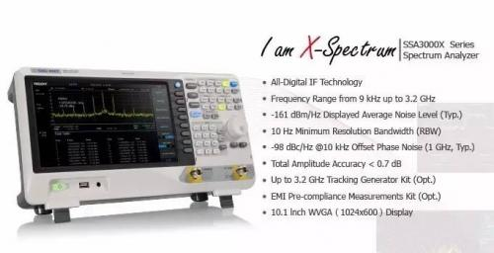
完美底噪----导致必然
SSA3000X系列的底噪低至-161 dBm/Hz（典型值），远远低于国际知名品牌K公司和T公司同类产品! 这使得它具备出色的微小信号测量能力，可使被测信号的特征无所遁形，完全“暴露”于测试者眼前。重视细节，正是我们一直追求的产品理念！
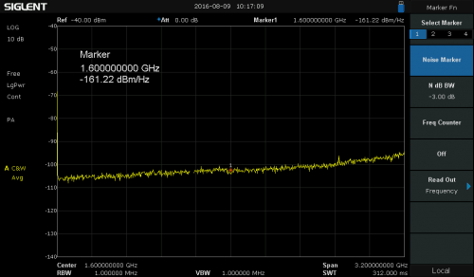
极低底噪
极简界面----导致必然
作为鼎阳X系列的新成员，SSA3000X延续了X家族简洁大方的外观风格， 搭载了10.1寸宽屏，配合经过鼎阳科技深度优化的用户界面，为客户带来极佳的测量操作体验，这和苹果注重简洁的设计理念异曲同工！
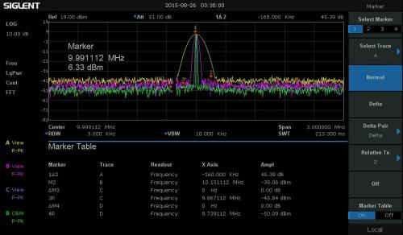
极简界面
丰富的测试套件----导致必然
丰富的选配套件：包括反射测量套件，轻松获取VAWR、RL特性曲线；EMI预兼容测试套件，遵循苛刻的CISPER标准，搭配人工电源网络选件LISN，为用户提供完整的EMI解决方案；高级测量模块，可测量邻道功率比ACPR、信道功率，占用带宽等，可以帮助电子工程师们判断发射功率降低的原因，分析信号串扰。
SSA3000X频谱仪融合了多种测试功能，方便了广大用户。
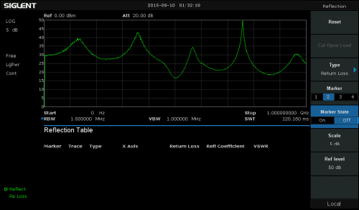
反射测量
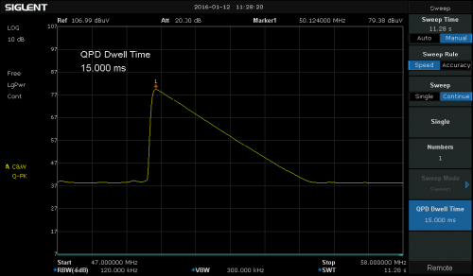
EMI测量
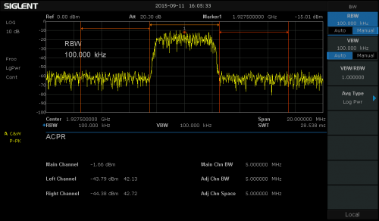
高级功率测量
SSA3000X系列频谱分析仪各项指标均达到了同类产品的国际领先水平，是一款高性能经济型频谱分析仪。
以上这一切，造就了苹果公司选择我们产品的必然！
鼎阳科技匠心打造的精品仪器正代表了中国仪器研发制造的最高水准，正被国际一流企业选择。不只苹果公司，在此之前，思科，高通、Linear等美国知名企业都一致选择了鼎阳的测量仪器！越来越多的国际知名工业客户的选择，更加证明了鼎阳科技产品的卓越性，更是展现了中国通用测试测量仪器的国际魅力！鼎阳以此为荣，并会在以后继续坚持，为中国通用测试测量仪器行业在国际领域内的奋勇前行而继续努力！

